2017年度

白山市城市管理综合执法支队部门决算

2018年 11月 23 日

目 录

第一部分 部门概况
一、部门职责
二、机构设置及部门决算单位构成
第二部分 2017年度部门决算表
一、收入支出决算总表
二、收入决算表
三、支出决算表
四、财政拨款收入支出决算总表
五、一般公共预算财政拨款支出决算表
六、一般公共预算财政拨款基本支出决算表
七、一般公共预算财政拨款“三公”经费支出决算表
八、政府性基金预算财政拨款收入支出决算表
第三部分 2017年度部门决算情况说明
一、收入支出决算总体情况说明
二、收入决算情况说明
三、支出决算情况说明
四、财政拨款收入支出决算总体情况说明
五、一般公共预算财政拨款支出决算情况说明
六、一般公共预算财政拨款基本支出决算情况说明
七、一般公共预算财政拨款“三公”经费支出决算情况说明
八、政府性基金预算财政拨款收入支出决算情况说明
九、其他重要事项情况说明
第四部分 名词解释

第一部分 部门概况

一、部门职责：
（1）负责城市市容市貌的监察与管理。
（2）负责部分城市市政公用设施的监察。
（3）负责城市园林绿化方面监察管理。
（4）负责城市公用事业方面的监察管理。
（5）负责城市规划方面的监察管理。
- 机构设置及部门决算单位构成

根据上述职责，城管支队内设11个科室。分别为办公室、政策法规科、财务装备科、人事教育科、执法督查科、执法协调科、市容环卫监察大队、市政公用监察大队、城乡规划监察大、机动执法监察大队。白山市城市管理综合执法支队为参公事业单位，2017年独立核算机构1个，独立编制机构数1个，与上年无变化。
2017年实有人员89人，其中：在职人员71人，离退休人员18人。

第二部分 2017年度部门决算表

- 收入支出决算总表

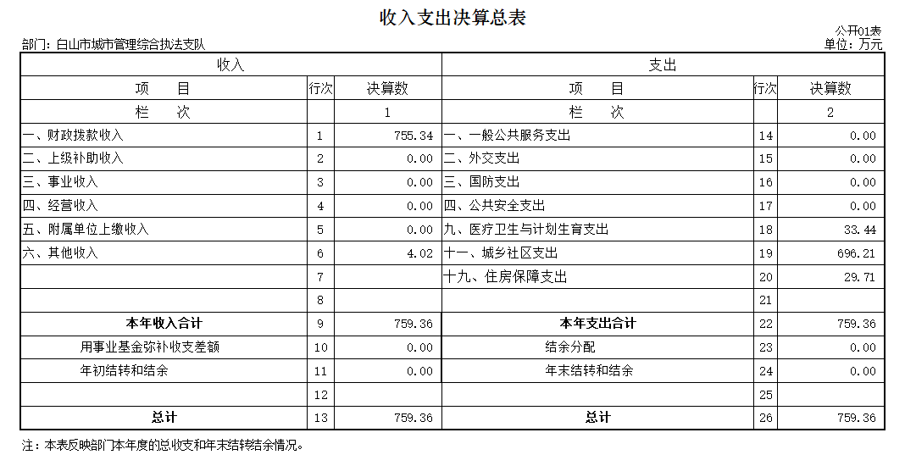

二、收入决算表

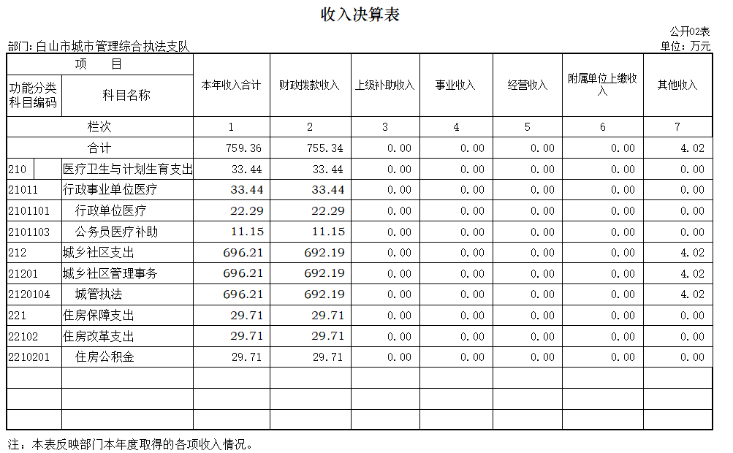

三、支出决算表

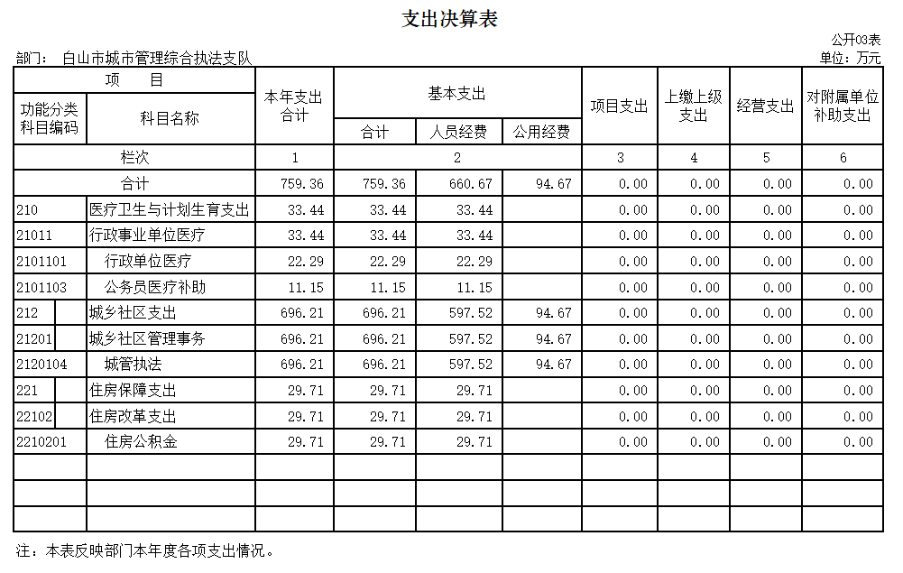

- 财政拨款收入支出决算总表
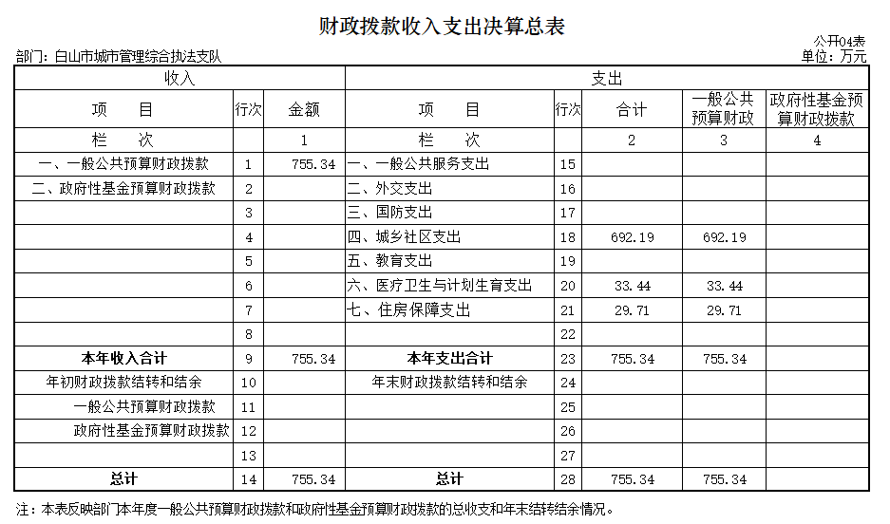

五、一般公共预算财政拨款支出决算表

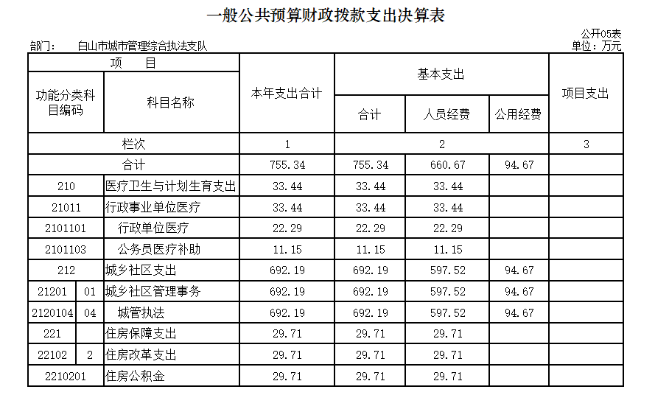

六、一般公共预算财政拨款基本支出决算表

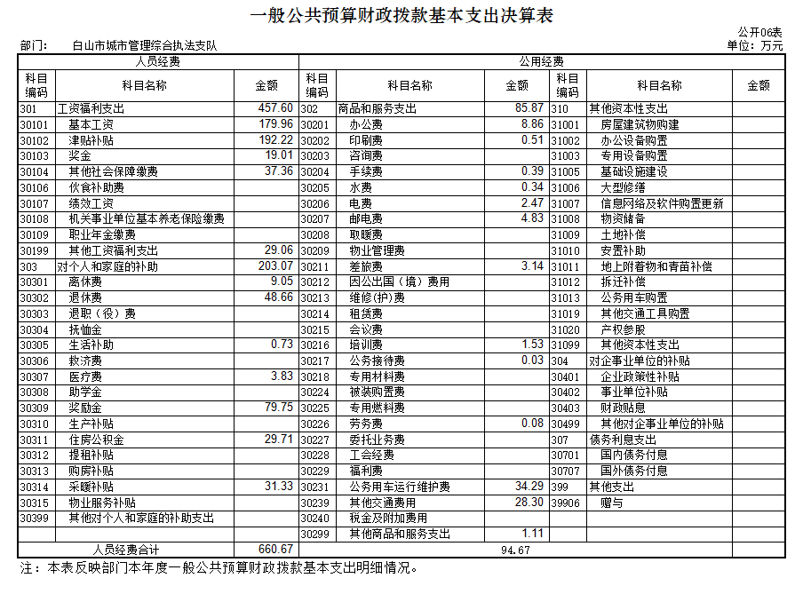

七、一般公共预算财政拨款“三公”经费支出决算表

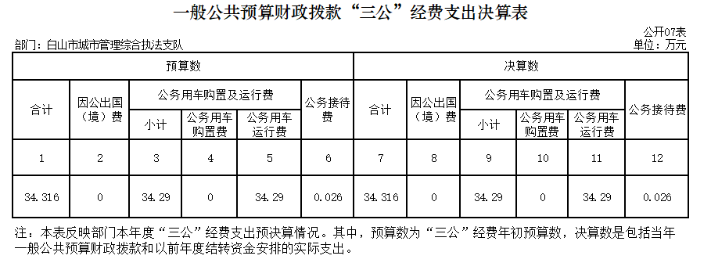

- 政府性基金预算财政拨款收入支出决算表

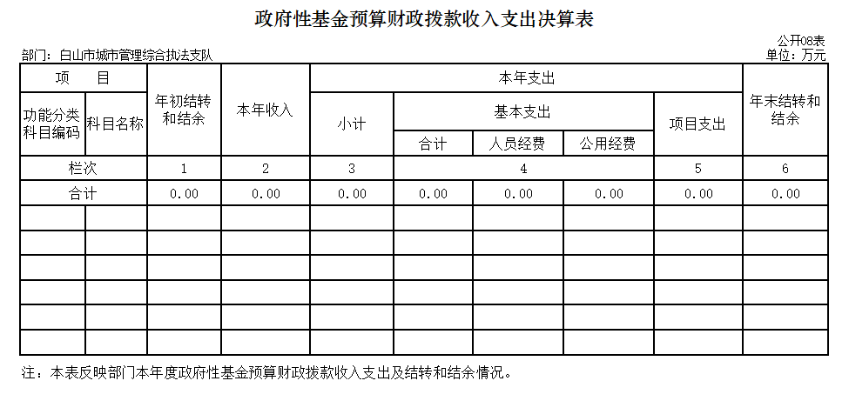

第三部分 2017年度部门决算情况说明

一、收入支出决算总体情况说明
2017年度收入总计759.36 万元，支出总计759.36 万元，与2016年相比，收、支总计各增加61.52万元，增长8.8 %。主要原因：2017年单位员额人员增加及公务用车运行维护增加。
二、收入决算情况说明
本年收入合计759.36 万元，其中：财政拨款收入755.34 万元，占 99.47%；上级补助收入0万元，占0 %；事业收入0万元，占0 %；经营收入0万元，占0%；附属单位上缴收入0万元，占0%；其他收入4.02万元，占0.53%。
三、支出决算情况说明
本年支出合计759.36万元，其中：基本支出 759.36 万元，占100 %；项目支出0万元，占0%；上缴上级支出0万元，占0%；经营支出 0万元，占0 %；对附属单位补助支出 0万元，占0 %。基本支出中，人员经费660.67万元，占87%；公用经费 94.67万元，占13%。
四、财政拨款收入支出决算总体情况说明
2017年度财政拨款收、支总计各755.34万元，与2016年相比，财政拨款收、支总计各增加58.08万元，增长8.3%。主要原因：2017年单位员额人员增加及公务用车运行维护增加。
五、一般公共预算财政拨款支出决算情况说明
（一）财政拨款支出决算总体情况
2017年度财政拨款支出 755.34万元，占本年支出合计的99.47 %。与2016年相比，财政拨款支出增加58.08万元，增长8.3%。主要原因：行政医疗费用增加。
（二）财政拨款支出决算结构情况
2017年度财政拨款支出755.34万元，主要用于以下方面：医疗卫生与计划生育支出、城乡社区支出、住房保障支出：医疗卫生与计划生育支出 33.44万元，占4.4 %；城乡社区支出692.19万元，占91.64%；住房保障支出29.71万元，占3.96 %。
（三）财政拨款支出决算具体情况
2017年度财政拨款支出年初预算为759.36万元，支出决算为755.34万元，完成年初预算的99.47%。其中：
1.医疗卫生与计划生育支出年初预算为年初预算为33.44万元，支出决算为33.44万元，完成年初预算的100 %。决算数等于预算数的主要原因是履行财务制度，科学合理预算为先。
2.城乡社区支出年初预算为 696.21 万元，支出决算为 692.19万元，完成年初预算的99.42%。决算数小于预算数的主要原因是科学合理预算为先，节约各项开支。
3.住房保障支出年初财政拨款预算为29.71万元，支出决算为29.71万元，完成年初预算的100 %。决算数等于预算数的主要原因是履行财务制度，科学合理预算为先，节约各项开支。
六、一般公共预算财政拨款基本支出决算情况说明
2017年度财政拨款基本支出 755.34 万元，其中：
人员经费660.67万元，主要包括：基本工资、津贴补贴、奖金、其他社会保障缴费、其他工资福利支出、离休费、退休费、抚恤金、生活补助、医疗费、奖励金、住房公积金、采暖补贴。
公用经费94.67万元，主要包括：办公费、印刷费、手续费、水费、电费、邮电费、取暖费、差旅费、维修（护）费、培训费、公务接待费、劳务费、公务用车运行维护费、其他交通费用、税金及附加费用、其他商品和服务支出。
七、一般公共预算财政拨款“三公”经费支出决算情况说明
（一）“三公”经费财政拨款支出决算总体情况说明
2017年度“三公”经费财政拨款支出预算为 34.316万元，支出决算为34.316万元，完成预算的100%。2017年“三公”经费支出决算数等于预算数。决算数等于预算数的主要原因是严格履行财务制度，节约各项支出。
（二）“三公”经费财政拨款支出决算具体情况说明
2017年“三公”经费财政拨款支出决算中，因公出国（境）费支出决算为0万元，占0%；公务用车购置及运行费支出决算为34.29万元，占99.92 %；公务接待费支出决算为0.026 万元，占0.08%。具体情况如下：
- 因公出国（境）费支出为0万元。全年安排因公出国（境）团组 0个，累计 0人次。
因公出国（境）支出决算与2016年相比无变化。
- 公务用车购置及运行费支出34.29万元。其中：
公务用车购置 0万元，公务用车运行支出为34.29万元，主要用于执法车辆维修费、执法车辆燃油费、保险费。2017年，公务用车购置0辆，开支财政拨款的公务用车保有量为15 辆。
公务用车购置及运行费支出决算比2016年增加17.56万元，增长105%。主要原因：车辆保险费用增加、油价上涨导致燃油费增加。
- 公务接待费支出0.026万元。其中：
外宾接待支出 0万元。全年共接待国（境）外来访团组数 0个、来访外宾 0人次（不包括陪同人员）。
其他国内公务接待支出 0.026万元。主要用于招待省法制办。全年共接待国内来访团组0 个、来宾 0人次（不包括陪同人员） 。
公务接待费支出决算比2016年减少0.072万元，下降277%。
八、政府性基金预算财政拨款收入支出决算情况说明
2017年度政府性基金年初结转和结余0万元；本年收入0万元；本年支出0万元，年末结转和结余0万元。
九、其他重要事项的情况说明
（一）机关运行经费支出情况
2017年度，机关运行经费财政拨款支出94.675万元，比2016年增加8.13万元，增长9.4%。主要原因是其他交通费用增加。
（二）政府采购支出情况
2017年度，政府采购支出总额0 万元，其中：政府采购货物支出0万元、政府采购工程支出0万元、政府采购服务支出0万元。授予中小企业合同金额0万元，占政府采购支出总额的0 %，其中：授予小微企业合同金额0万元，占政府采购支出总额的0%。
（三）国有资产占用情况
截至2017年12月31日，白山市城市管理综合执法支队共有车辆15辆，其中，副省级以上领导用车0辆、一般公务用车0辆、一般执法执勤用车15辆、特种专业技术用车0辆、其他用车0辆，单位价值50万元以上通用设备0台（套），单位价值100万元以上专用设备0台（套）。

第四部分 名词解释

一、财政拨款收入：指市级财政当年拨付的资金。
二、事业收入：指纳入部门预算的事业单位开展专业业务活动及其辅助活动取得的收入。
三、其他收入：指除上述“一般公共预算拨款收入”、“事业收入”、“事业单位经营收入”等以外的收入。
四、基本支出：指为保障机构正常运转、完成日常工作任务而发生的人员支出和公用支出等各项支出。
五、项目支出：指在基本支出之外为完成特定行政工作任务和事业发展目标所发生的各项支出。
六、经营支出：指事业单位在专业业务活动及其辅助活动之外开展非独立核算经营活动发生的支出
七、年初结转和结余：指以前年度尚未完成、结转到本年仍按原规定用途继续使用的资金，或项目已完成等产生的结余资金。
八、结余分配：指事业单位按照事业单位会计制度规定，从非财政补助结余中分配的事业基金和职工福利基金等。
九、年末结转和结余：指事业单位按有关规定结转到下年或以后年度继续使用的资金，或项目已完成等产生的结余资金。
十、“三公”经费财政拨款支出：指通过财政拨款资金安排的因公出国（境）费、公务用车购置及运行费和公务接待费支出。其中，因公出国（境）费指单位工作人员公务出国（境）的往返机票费、国际旅费、住宿费、伙食费、培训费、公杂费等支出；公务用车购置及运行费指单位购置公务用车支出（含车辆购置税）及公务用车使用过程中所发生的租用费、燃料费、维修费、过桥过路费、保险费、安全奖励费等支出；公务接待费指单位按规定开支的各类公务接待（含外宾接待）支出。
十一、机关运行经费：为保障行政单位（含参照公务员法管理的事业单位）运行用于购买货物和服务的各项资金，包括办公及印刷费、邮电费、差旅费、会议费、福利费、日常维修费、专用材料及一般设备购置费、办公用房水电费、办公用房取暖费、办公用房物业管理费、公务用车运行维护费以及其他费用。
十二、医疗卫生与计划生育支出 （ 类）医疗保障（ 款）行政单位医疗 （ 项））：指白山市城市管理综合执法支队参照公务员法管理的事业单位人员参加基本医疗保险缴费支出。
十三、 医疗卫生与计划生育支出（类）医疗保障（款）公务员医疗补助（项）：是指白山市城市管理综合执法支队参照公务员法管理的事业单位公务员缴纳的公务员医疗补助支出。
十四、 城乡社区支出（类）城乡社区管理事务（款）城管执法（项）：是指白山市城市管理综合执法支队综合行政执法、加强城市市容和环境卫生管理等方面的支出。
十五、 住房保障支出（类）住房改革支出（款）住房公积金（项）：是指行政事业单位按人力资源和社会保障部、财政部规定的基本工资和津贴补贴以及规定比例为职工缴纳的住房公积金。

